MO 3
- Povedzte, akými prostriedkami môže personálny manažér stavebnej firmy stimulovať zamestnancov

Benefity (zamestnanecké výhody) stravovacie poukážky, nápoje a občerstvenie na pracovisku zadarmo, príspevok na poistenie (životné, dôchodkové), služobný mobilný telefón, poskytnutie notebooku na súkromné účely, služobné auto, jazykové kurzy, školenia,......

- Definujte mzdu a jej základné funkcie
Mzda = odmena za vykonanú prácu jednotlivých zamestnancov podniku, je teda cenou práce.
- predstavuje peňažné plnenie alebo plnenie peňažnej hodnoty (pri naturálnej mzde), ktoré poskytuje zamestnávateľ zamestnancovi za prácu.

V rozpočtových a príspevkových organizáciách dostávajú zamestnanci za vykonanú prácu plat.

Mzda plní základné funkcie:
- národohospodárska – mzda je odmena za poskytnutie výrobného faktora
- podnikovohospodárska – je významnou nákladovou položkou
- stimulačná – mzda motivácia na zvýšenie výkonu
- sociálna funkcia –zabezpečuje sociálne istoty a ovplyvňuje životnú úroveň

- Popíšte základné a doplnkové formy mzdy
Základné
Časová mzda
- najčastejšie používaná mzdová forma. Používa sa u tých zamestnancov, u ktorých sa nedá normovať, respektíve presne zmerať pracovný výkon. Touto mzdou sú napríklad odmeňovaní zamestnanci v administratíve, robotníci, účtovníci, strážna služba a podobne. Výška časovej mzdy závidí od odpracovaného času. Časová mzda môže byť stanovená ako:
- hodinová mzdová tarifa (napríklad pri robotníkoch vo výrobe),
- mesačná mzdová tarifa (napríklad u zamestnancov v administratíve).

Úkolová mzda
- pri odmeňovaní zamestnancov, ktorých výkon možno merať pomocou noriem – napríklad výrobných robotníkov, stavebných robotníkov. Zamestnanci sú teda odmeňovaní od skutočného výkonu.

Podielová mzda
- odmena za podiel zamestnanca na výrobe alebo predaji statkov a služieb. Nemeria sa množstvom, ale podielom z výkonu. Stanoví sa určitými percentami z tržby – napríklad mzda predavača podľa množstva predaného tovaru, mzda poisťovacieho agenta podľa počtu uzatvorených zmlúv a podobne.

Kombinovaná mzda
- má podobu zmiešanej mzdy:
- časovej a úkolovej,
- časovej a podielovej.

Zmluvná mzda
- tzv. manažérska mzda sa používa u vedúcich zamestnancov. Určuje sa na základe dohody medzi zamestnancom a zamestnávateľom.

Naturálna mzda
- je osobitná mzdová forma, ktorá môže byť poskytnutá len so súhlasom zamestnanca ako časť mzdy formou výrobkov – napríklad poľnohospodárske produkty. Pri jej uplatnení musí zamestnanec dosť v peniazoch mzdu, ktorá zodpovedá výške minimálnej mzdy.

Doplnkové mzdové formy
- nie sú samostatné formy miezd. Vyplácajú sa len v kombinácií so základnými formami miezd. Ich cieľom je stimulovať zamestnanca k vyššiemu výkonu a ďalšiemu odbornému rastu.

- Odmeny – vyplácajú sa po splnení vopred stanovených ukazovateľov ako pohyblivá zložka mzdy a to mesačné, ročné a mimoriadne odmeny,
- Prémie – tam, kde sa používa dvojzložková mzda – časová alebo úkolová mzda s prémiou. Prémie sa stanovujú ako % z časovej alebo úkolovej mzdy, % z daného ukazovateľa, alebo pevnou čiastkou,
- Osobné ohodnotenie (osobný príplatok) - vypláca sa tam, kde sa sleduje princíp zásluhovosti. Prepočítava sa podľa počtu odpracovaných dní,
- Podiel na výsledku hospodárenia – v niektorých podnikoch sa v prípade dosiahnutia zisku vyplácajú podiely na výsledku hospodárenia podľa vopred stanovených kritérií.

- Vysvetlite pojmy nominálna a reálna mzda
nominálnu mzdu – peňažná suma, ktorú zamestnanec dostane
reálnu mzdu – množstvo tovarov a služieb, ktoré možno za mzdu kúpiť

Mzdové zvýhodnenia
- za prácu nadčas
- za nočnú prácu
- za sviatky
- za prácu v sťaženom a zdraviu škodlivom prostredí

- Vysvetlite spôsob výpočtu a účtovania mzdy

Hrubá mzda zamestnanca / 521 – mzdové náklady / 331 – zamestnanci/
- poistné = sociálne a zdravotné /331- zamestnanci/ 336 – zúčtovanie s orgánmi/
- nezdaniteľná časť základu dane
= základ dane
-daň z príjmov ( upravená o daňový bonus)/ 331 - Z /342 – ostatné priznané dane
(daňový bonus – pripočítava sa k čistej mzde = finančná položka, kt. dostáva človek na dieťa)
= čistá mzda
-iné zrážky –(sporenie, pôžičky)/ 331- Z / 379 iné záväzky
+nárok na náhradu mzdy pri dočasnej PN / 527 zákonné sociálne náklady
= čistý príjem/ 331 - Z / 221 BÚ
/ 211 pokladnica

- Vysvetlite sociálne poistenie zamestnancov a postup jeho účtovania

– poistenie zamerané na sociálne riziká, predstavuje sociálnu ochranu štátu, kt. sa uskutočňuje prostredníctvom social. poisťovne

Sociálne poistenie zahŕňa :
- nemocenské poistenie - slúži na zabezpečenie príjmu v prípade straty alebo zníženia príjmu zo zárobkovej činnosti v dôsledku dočasnej PN, potreby ošetrovania alebo opatrovania, tehotenstva a materstva. Dávky: nemocenské, ošetrovné, vyrovnávacia dávka, materské
- dôchodkové poistenie – predstavuje I. pilier dôchodkového systému SR - dva podsystémy :
- starobné poistenie - na zabezpečenie príjmu v starobe a pre prípad úmrtia, starobný dôchodok, predčasný starobný dôchodok, vdovský a vdovecký dôchodok, sirotský
- invalidné poistenie - pre prípad poklesu schopnosti vykonávať zárobkovú činnosť v dôsledku dlhodobo nepriaznivého zdrav. stavu poistenca a pre prípad úmrtia - invalidný, vdovský, vdovecký a sirotský dôchodok

- úrazové poistenie - slúži pre prípad poškodenia zdravia alebo úmrtia v dôsledku pracovného úrazu, služobného úrazu a choroby z povolania - úrazový príplatok, úrazová renta, jednorazové odškodnenie, náhrada nákladov spojených s liečením, náhrada nákladov spojených s pohrebom,....
- poistenie v nezamestnanosti - slúži pre prípad straty príjmu z činnosti zamestnanca v dôsledku nezamestnanosti a na zabezpečenie príjmu v tomto období . Z poistenia v nezamestnanosti sa poskytuje dávka v nezamestnanosti
- garančné poistenie - slúži pre prípad platobnej neschopnosti zamestnávateľa na uspokojovanie nárokov zamestnanca,

- rezervný fond solidarity - vytvára sociálna poisťovňa a je zásadným prvkom ochrany spotrebiteľa v systéme starobného dôchodkového poistenia.

Účtovanie sociálneho poistenia:
- Zamestnanec 331/336 = 331- zamestnanci / 336 zúčtovanie s orgánmi sociálneho .a zdravotného poistenia
- Zamestnávateľ 521/336 = 521 – mzdové náklady / 336 336 zúčtovanie s orgánmi sociálneho a zdravotného poistenia

- Charakterizujte pracovný čas a jeho formy, dobu odpočinku, dovolenku
Pracovný čas - rozumieme čas, počas ktorého zamestnanec vykonáva svoju prácu podľa pracovnej zmluvy
  - Pracovný čas je určený podľa toho, v akej zmennej prevádzke pracujú
  - Rozlišujeme:
- Ranná zmena
- Poobedná zmena
- Nočná zmena
1-zmenná prevádzka | 2-zmenná prevádzka | 3-zmenná prevázdka
40hodín / týždenne | 38 a ¾ hodiny /týždenne | 37 a ½ hodiny / týždeň

- Z a Z sa môžu dohodnúť na kratšom PČ ale musí to byť uvedené v PZ – dlhší nie!!!!! To zákon neumožňuje!!
- Pracovný režim – spôsob rozvrhnutia PČ
- Rovnomerne – predpoklad rovnaký PČ; PČ je prevažne 5 dní
- Nerovnomerne – PČ v jednotlivých prevádzkach je rozdielny
- Pružný PČ – neštandardný čas – nie je presne určený začiatok a koniec PČ, iba jeho dĺžka
- Práca nadčas – rozumieme že zamestnanec vykonáva prácu dohodnutú v PZ nad rámec týždenného PČ
- Čas odpočinku – rozumieme akýkoľvek čas, ktorý nie je prac. časom
- Prestávky v práci- sú určené na odpočinok
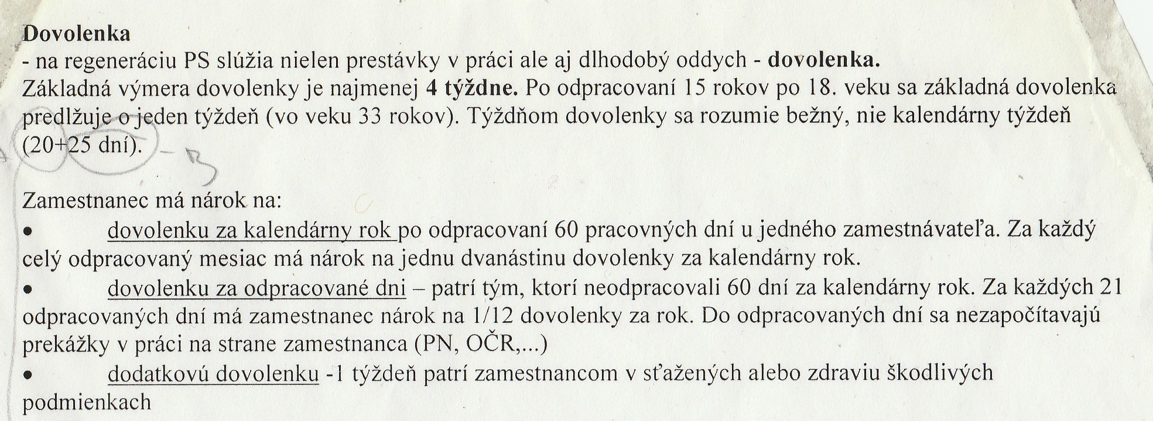
- Uveďte ktoré účtovné doklady a účtovné knihy súvisia so mzdovou evidenciou a stručne ich popíšte

